教学设计
一、基本信息
授课题目 | 群落的主要类型 | 课 型 |  | 新授课
授课对象 | 高二学生 | 章 节 |  | 第二章 群落及其演替  第2节 群落的主要类型
二、教材分析
群落的主要类型位于选择性必修2《生物与环境》第2章 群落及其演替第2节。本章第一节从群落内部结构认识群落的物种组成、种间关系、生态位等知识，使学生了解到群落是物种通过复杂的种间关系占据一定的生态位而形成的有机整体。第二节是从生物的适应性角度使学生认识群落的形成是不同物种之间、生物与环境之间相互作用和适应的结果。第三节则是从动态变化的角度认识群落，引导学生认识到:影响群落演替的生物和非生物因素处于变化中，群落是一个不断变化的动态系统。三节内容分别从不同的视角帮助学生全面认识群落，从知识体系上看，本节内容承上启下，不仅可以帮助学生理解长期的适应形成了不同群落特定的物种组成和种间关系，使群落呈现不同的特征，更有利于学生理解群落的演替是内因和外因相互作用的结果，群落演替的本质是生物之间相互适应、生物适应环境的结果。
三、学情分析
由于江苏地处平原，学生对于荒漠、草原、森林生物群落的生物了解并不多，对于其适应性特征也一知半解，需要教师准备更直观充足的视频资料以及实物展示来帮助学生直观感知何为适应性特征。与此同时，高二的学生在第一节学习的基础上已经具备了群落的结构相关知识，也拥有一定的小组合作、资料分析与问题探讨的能力，因为可以适当提高问题的开放度，帮助学生建立概念，发展思维。
四、学习目标
1.通过对荒漠、草原、森林生物群落特征的分析比较，阐明不同群落中的植物具有与该群落环境相适应的形态结构、生理特征和分布特点，认同群落受环境影响，生物群落对环境也有一定的反作用，生物与环境协同进化。逐步建立进化与适应观、结构与功能观、稳态与平衡观等生命观念。
2.通过对塔克拉玛干沙漠治理方式的探讨，发展运用分析、比较、批判、归纳等科学思维解决真实问题的能力。认同群落的形成是有客观规律的，人类活动应顺应自然界的客观规律。树立人与自然和谐共生的生态意识，增强责任感和共建生态文明的使命感。
3.通过自主归纳荒漠、草原、森林群落中动物适应环境的共同特征，说出不同群落中的动物与具有与该群落环境相适应的形态结构、生理特征，发展比较归纳、合作交流的能力。
五、学习重难点
学习重点：归纳群落中生物具有与环境相适应的特征，理解群落的形成是物种与物种、物种与环境相互适应与影响的结果。
学习难点：认同群落中生物的适应性。
重难点解决策略：
精心搜集毛乌素沙地的相关视频、图片、文字资料，创设真实的问题情境，通过小组合作、问题探讨，帮助学生在解决问题的过程中自主构建概念——不同群落中的生物具有与环境相适应的形态结构、生理特征和分布特点。
六、教学过程
教师的组织与引导 |  |  | 学生活动 |  | 设计意图
【导入新课】  播放毛乌素沙地治理视频，展示治沙不易与荒漠生物群落的外貌。  【提问】  荒漠生物群落具有怎样的气候条件？如果我们来治理毛乌素沙地，我们可以种植什么植物?这些植物应该具有什么形态结构或生理特征?  【组织活动】  活动一：结合荒漠群落的环境特点和学案中物种的相关资料，选择你认为合适的治沙先锋树木。 |  |  | 观看视频。 |  | 教师通过展示毛乌素沙漠治理过程，让学生感悟到治沙人生命不息、治沙不止的精神品质，很好地发挥了课程思政的育人价值。同时，教师以毛乌素沙漠治理的真实情境为主线进行教学，为后续学生学习任务的开展做铺垫，激发学生模拟参与治沙的热情，极大地调动了学生的思维和学习兴趣。
【归纳总结】  归纳总结荒漠生物的耐旱性特征  【资料分析】  资料1 荒漠植物仙人掌具有肥厚的肉质茎，叶呈针状，气孔在夜晚才开放。  资料2 沙漠植物骆驼刺，植株才几厘米高，但根可长达15 m。  【提问】  问题1：仙人掌气孔白天关闭，夜晚开放，该如何进行光合作用呢？这样的光合作用机制有何意义？  小组讨论，回答问题。  展示毛乌素沙漠由牧场到沙漠再到绿洲的风貌变化，使学生直观感受不同群落外貌的差异，得出：  根据群落的外貌和物种组成等方面的差异，可以将陆地的群落大致分为荒漠、草原、森林等类型。 |  |  | 学生自主学习，归纳总结  学生结合所给资料，思考并讨论教师提出的问题，相互交流，得出结论。 |  | 通过丰富的资料，向学生展示荒漠中生物的形态结构、生理特征，引导学生理解荒漠生物对环境的适应性。
【资料分析】  资料2 ：  毛乌苏草原上，一年生草本植物的定居要早于多年生草本植物。  注：一年生草本：一般指在一年内完成种子萌发、营养生长、开花结实和衰老死亡等过程的植物。多年生草本：寿命超过两年的草本植物，播种后长到一定程度可开花。  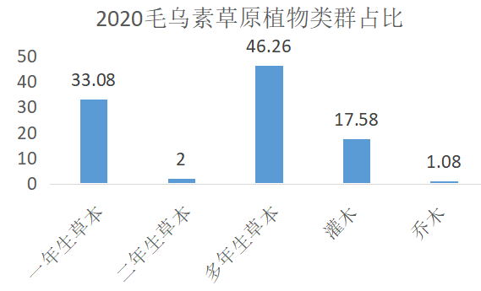  【提问】  问题2：分析资料4，你有怎样的发现？  【资料分析】  资料3：  经过后期养护培育，如今毛乌素林地中生长着椴树、桤木等喜温湿乔木，沙柳、梭梭、油蒿、柠条等伞状分布的灌木和三七、人参、黄连、半夏、贝母以及某些蕨类、苔藓等阴生植物。  【提问】  问题3：为什么一开始不适宜栽种的椴树、桤木最终能在毛乌素扎根？  问题4：阴生植物处于漫射光中，漫射光是波长短的蓝紫光为主，请推测生植物的叶片和阳生植物的叶片可能会存在怎样的区别呢？（从叶绿体大小、数目、叶绿素a/b含量比值大小的角度考虑）  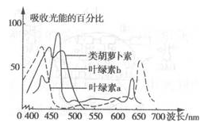  问题5：结合资料4，随着时间的发展，毛乌素森林有没有可能成为“热带雨林”呢？  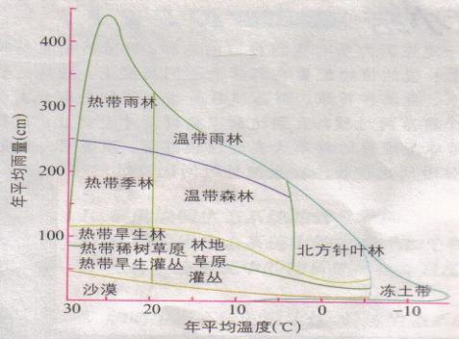 |  |  | 学生自主学习，归纳总结。  学生结合所给资料，思考并讨论教师提出的问题，相互交流，得出结论1：群落受环境影响，生物群落对环境也有一定的反作用；生物与环境协同进化。  结论2：每一种生物都有自己适宜的生存环境  结论3：群落的分布受水分、温度等环境因素的影响 |  | 学生总结草原植物的特征，引导学生理解草原生物对环境的适应性。  引导学生理解群落中生物与生物之间也是相互适应的。
【组织活动】  活动二：阅读书本36页相关资料，思考讨论：热带雨林和落叶落叶林这两类群落中的植物在适应环境方面有哪些不同的特征？  【归纳总结】  阅读教材，归纳总结森林生物群落的分布、外貌和物种组成。 |  |  | 学生观看视频，归纳总结。  学生结合所给资料，思考并讨论教师提出的问题，相互交流，得出结论4：在不同的森林群落中，生物适应环境的方式不尽相同 |  | 通过教材资料，向学生展示森林植物的特征，引导学生理解森林生物对环境的适应性。
【应用迁移】  讨论：我们能否照搬毛乌素沙漠的治理经验，治理塔克拉玛干沙漠呢？如果不能，又该怎么做呢？  补充资料：  塔克拉玛干沙漠位于新疆南疆的塔里木盆地中心，是中国最大的沙漠。平均年降水不超过100毫米，四季温差、昼夜温差大，酷暑最高温度达67.2℃。  【自主学习】  阅读书本33页-35页内容，自主归纳荒漠、草原、森林群落中动物适应环境的共同特征 |  |  | 学生结合所给资料，思考并讨论教师提出的问题，相互交流，得出结论5：群落的形成是有客观规律的，人类活动应顺应自然界的客观规律。 |  | 教师通过引导学生纵观毛乌素沙漠的前世今生，使得学生认识到群落是动态变化的，引导学生学会用动态发展的眼光看待群落，帮助学生树立尊重自然、顺应规律、人与自然和谐共生的生态意识，促进学生形成稳态与平衡观、生态观，增强学生践行生态文明的责任心和使命感。
七、作业设计：调查活动  调查三江源湿地生物群落，结果以调查报告形式呈现。  1.了解湿地生物群落的环境特征和生物种类。  2.通过查阅资料，分析湿地生物群落中的生物是如何适应环境的。  3.对如何保持湿地生物群落的稳态提出合理建议。 |  |  | 课外展开调查活动 |  | 学习基本的调查方法，提高分析问题和解决问题的能力。
八、板书设计


